**Excel Essentie**

**Begrippen in Excel**

**Cel** = de vakjes met aanduiding letter en cijfer bijvoorbeeld A1 of B3

**Rij** = de horizontale cellen

**Kolom** = de verticale cellen

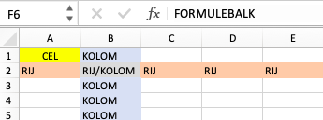

**Formules**

Formules beginnen altijd met het symbool =

**Formule voor optellen**

1. Optellen doe je met het symbool **+**
2. Vul in cel A1 het getal 2 in en vul in cel B1 het getal 3 in.
3. Om cel A1 en B1 op te tellen:
4. Selecteer een willekeurig cel, bijvoorbeeld C1,
5. Vul in “=“
6. Selecteer “A1”
7. Druk op “+”
8. Selecteer “B1”
9. Druk op “enter”
10. Je ziet dat in cel “C1” de uitkomst verschijnt.

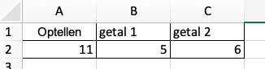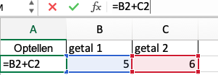

**Formule voor aftrekken**

= A1 – B1

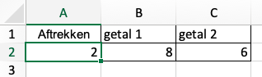

**Formule delen**

= A1 / B1

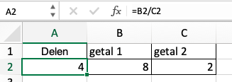

**Formule vermenigvuldigen**

= A1 * B1

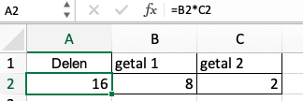

**Formule procenten berekenen**

Procenten neem je van een getal dat 100% voorstelt.

Bijvoorbeeld 20% van 25 geeft de formule =100*10% geeft 10…..

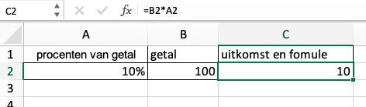

Of hoeveel procent is 50 van 200 met formule = (50/200)*100 geeft 25%

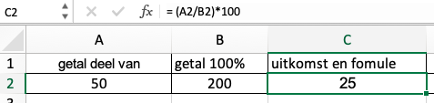

**Functie SOM**

Voor meerdere cellen gebruik je de volgende formule:

= SOM(A1:A5) dit geeft de uitkomst van alle getallen van A1 t/m A5.

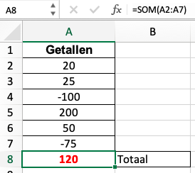

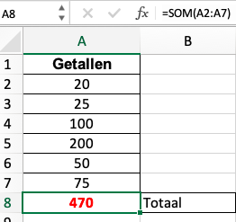

Let er op dat de op te tellen getallen tussen haakjes staan.

Wil je een getal aftrekken dan komt er een -teken voor te staan…..(negatief getal)